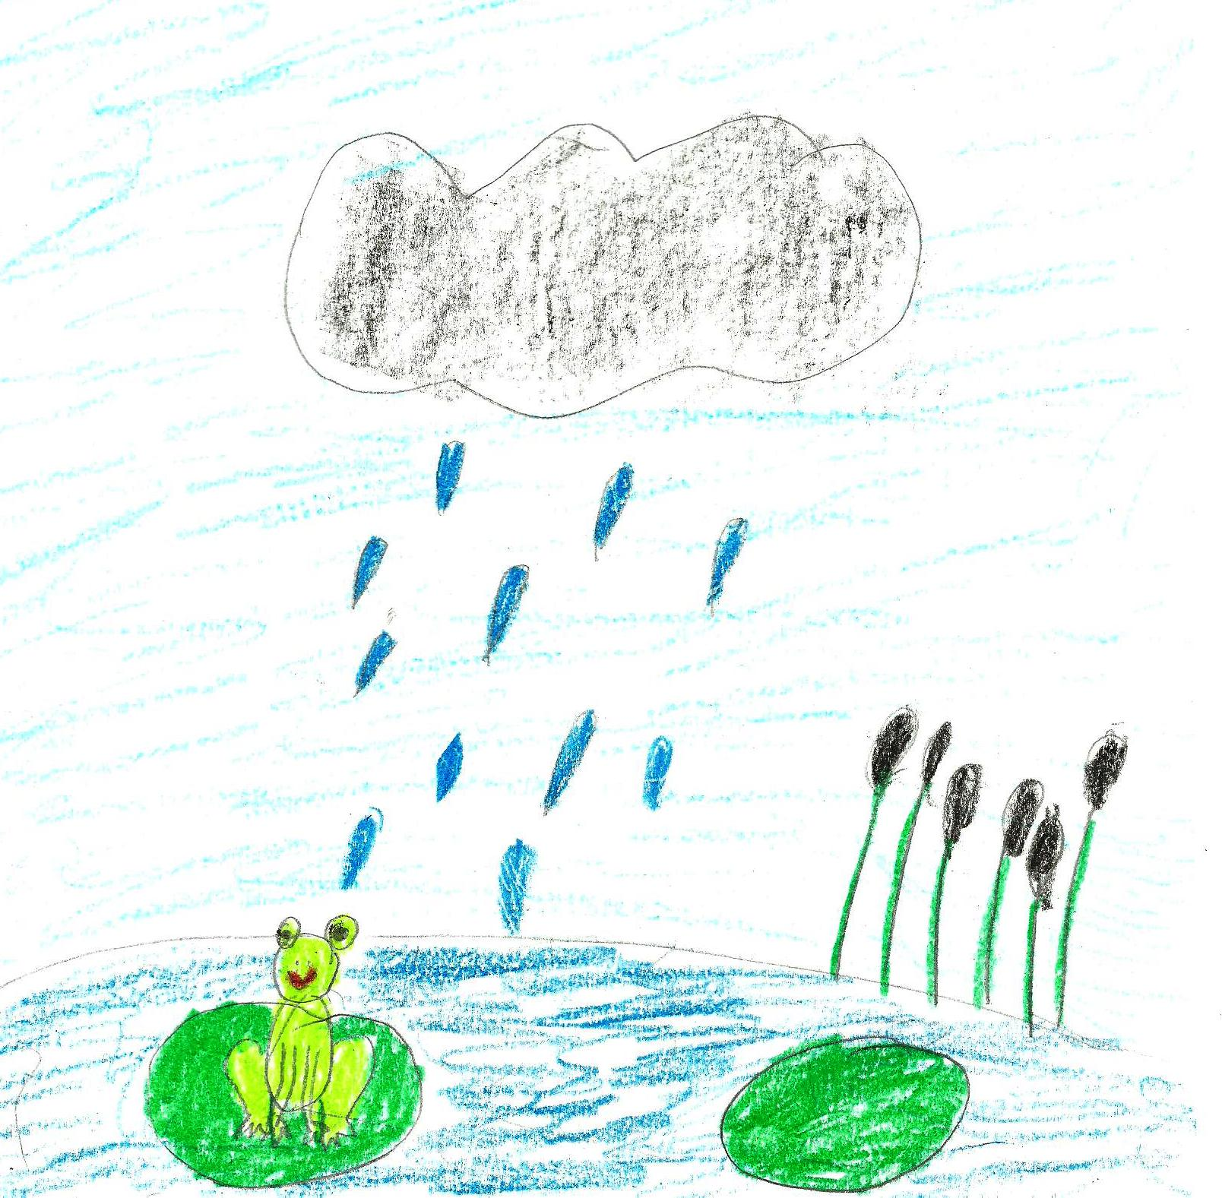
Ландочкина Женя.
Поедатель мошек вышел погулять.
Прыгнул в лужу, а из лужи – в грязь.
Выпрыгнул на травку,
Дождичек полил.
Стало сыро, мокрота,
Жизнь так хороша!

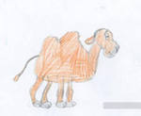
Захаров Илья.
Живёт в Африке.
Много пьёт и любит колючки.
(верблюд)

Белый, но не снег,
В Антарктиде живёт, рыбу жуёт.

Мотыгина Юля.
Разноцветные сестрицы
Жить не могут без водицы.
(краски)

Чумакова Маргарита.
Летает, но не птица,
Собирает нектар, но не пчела.
(бабочка)

